**PROGETTO “SMART ENGLISH”** 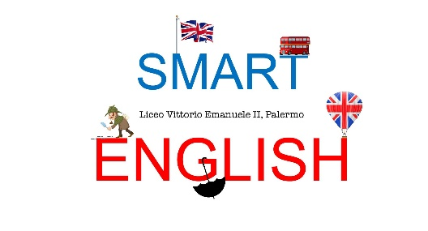

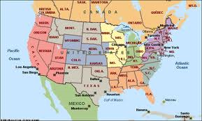Docentireferenti: Prof.sse Pizzullo Roberta, Liliana Lo Giudice, Lucia Lo Bianco

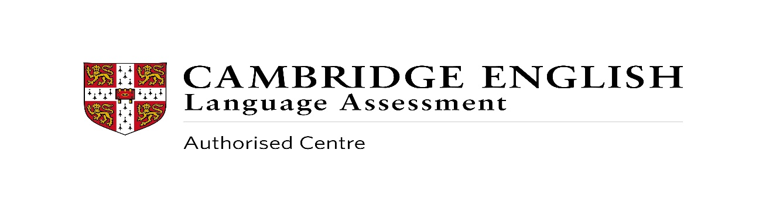

Nel nostro mondo sempre più connesso, conoscere la lingua inglese è un valore aggiunto, un  *passepartout* per aprire moltissime porte sia nel mondo del lavoro che in quello dell’istruzione. La nostra quotidianità è sempre più internazionale e imparare o migliorare la propria competenza in lingua inglese è il primo passo per non essere impreparati, per aprire le porte del futuro , per viaggiare, per studiare, per lavorare , per comunicare .

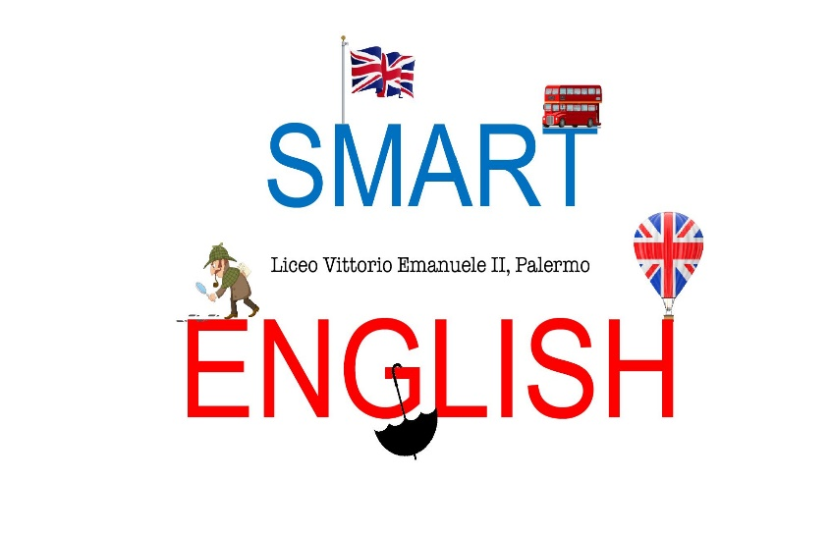

E’ in quest’ottica che nasce il progetto “SMART ENGLISH” pensato per aiutare gli alunni e le alunne del nostro liceo a sviluppare una competenza linguistica in lingua inglese in grado di affrontare il loro futuro come cittadini del mondo.

Gli alunni e le alunne che partecipano al progetto sono divisi per fasce di livello A2- B1- B2- C1. La certificazione Cambridge ottenuta nei trascorsi anni scolastici dà diritto alla partecipazione al corso di livello superiore. Se sprovvisti di certificazione linguistica gli alunni e le alunne possono accedere ad un test che accerti il proprio livello.

Il corso, finalizzato alla certificazione Cambridge, prevede un totale di **50 ore**, svolte da **ottobre a maggio** di ogni anno in **orario extra-curriculare (tra le 12.00 e le 14.00) in due giorni la settimana**. Le attività sono gestite da un **docente madrelingua inglese** opportunamente selezionato e coordinate da una delle docenti di inglese del nostro liceo, tutte coinvolte nel progetto.

La partecipazione al progetto è facoltativa. La tassa di iscrizione è di **200 €** da versare in unica soluzione entro le prime settimane di settembre. **La quota comprende il testo di lingua inglese del livello di cui si segue il corso**.

La **partecipazione all’esame** di certificazione linguistica **non è obbligatoria**. L’esame si svolge nel mese di maggio e ha un costo indipendente dal corso. Tale partecipazione dà diritto al credito formativo anche in caso di non superamento dell’esame.

Agli alunni e le alunne delle classi prime che intendono partecipare al progetto viene somministrato un Test di livello QCER (valido anche come test di ingresso del primo anno), in genere entro il 20 settembre, per verificare il livello di ciascun candidato al fine di creare gruppi di livello omogeneo. Se gli alunni sono già in possesso di una certificazione linguistica Cambridge possono accedere al corso di livello seguente.

